УДК 621.31
Инфракрасные обогреватели
INFRARED HEATERs
Дарья Олеговна Кортюкова¹, Алина Ринатовна Измайлова², Наталия Дмитриевна Чичирова³
Kortyukova Darya Olegovna¹, Alina Rinatovna Izmailova², Natalia Dmitrievna Chichirova³
dkortyukova@gmail.com¹, zmailik10@yandex.ru², ndchichirova@mail.ru³
ФГБОУ ВО "КГЭУ", г. Казань, Республика Татарстан
Kazan state power engineering University, Kazan, Republic of Tatarstan
В статье рассматривается принцип работы инфракрасных обогревателей. Системы инфракрасного отопления вполне уместно называть домашним Солнцем. Они функционируют исключительно в определенном волновом диапазоне и осуществляют нагрев не воздуха, а окружающих предметов.
The article discusses the principle of operation of infrared heaters. Infrared heating systems are quite appropriate to call the home Sun. They function exclusively in a certain wave range and do not heat the air, but the surrounding objects.
Ключевые слова: инфракрасные обогреватели, поверхности, пластина, электромагнитные инфракрасные волны.
Key words: infrared heaters, surfaces, plate, electromagnetic infrared waves.
Инфракрасные обогреватели уникальны. Пока все остальные обогреватели нагревают воздух в помещении, они нагревают непосредственно предметы, которые в свою очередь отдают тепло в воздух. Такой вид отопления очень эффективен и экономичен (рис.1.).
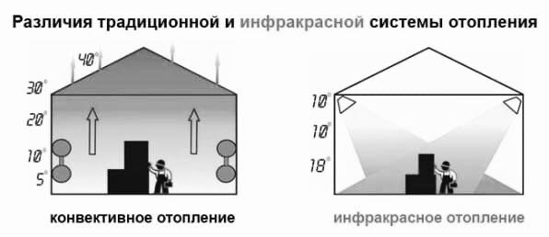
Рис.1. Различия традиционной и инфракрасной системы отопления
При этом инфракрасные обогреватели абсолютно бесшумны и безопасны. В конструкцию обогревателя входит лампа или пластина, излучающая электромагнитные инфракрасные волны. Подобно солнечному свету они, не задерживаясь, проходят сквозь воздух, а встретив на пути препятствие – например, человека или предмет, поглощаются им, отдавая свою энергию. Такие волны абсолютно безвредны для человека и воспринимаются им как тепло (рис.2.).
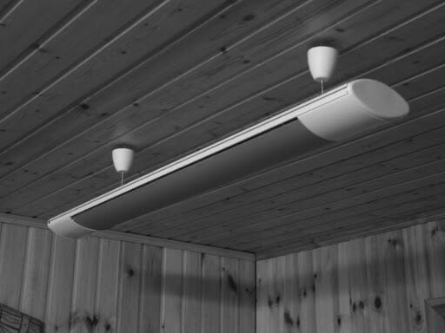
Рис.2. Инфракрасный обогреватель
Другим видом ИК обогревателей являются галогеновые и карбоновые обогреватели (рис.3.). Основным элементом галогенового обогревателя является трубка, заполненная инертным газом, излучающая в основном в инфракрасном диапазоне. Нагревательный элемент карбонового обогревателя – это углеродная нить, запаянная в герметичную кварцевую трубку. Принцип работы обоих обогревателей схож. С помощью отражателя создается очень мощный направленный световой поток, тепло от которого ощущается через несколько секунд после включения. Такие обогреватели очень экономичны и эффективны. Особенностью галогеновых обогревателей является приятное свечение, которое в темноте похоже на мерцание углей в камине. Преимуществом карбоновых обогревателей является то, что волны, излучаемые ими, благотворно влияют на здоровье человека, стимулируют кровообращение, имеют положительный эффект при лечении артритов, ревматизма, болей в ногах и спине. Плюс, ресурс карбонового нагревательного элемента – неограничен.
Общие достоинства заключаются в том, что они не создают движения воздуха, не сжигают кислород и не понижают естественную влажность помещения. В них нет движущихся частей, поэтому они не производят никакого шума. Плюс к этому, инфракрасные обогреватели очень экономичны - потребляемая мощность составляет, в среднем, около 1кВт.
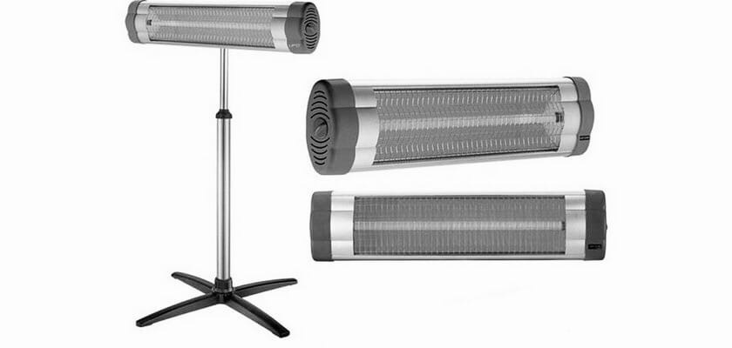
Рис.3. Галогеновые и карбоновые обогреватели
Используя инфракрасный обогреватель, можно спокойно проветривать помещение, теплый воздух улетучится, но тут же нагреется от теплых поверхностей и предметов, даже если обогреватель будет уже выключен. Инфракрасный обогреватель может отапливать помещение локально или «точечно», т.е. именно там, где находятся люди. Его можно успешно использовать в открытых помещениях – на террасах, балконах, верандах, в беседках. Инфракрасный обогреватель будет греть только Вас, а окружающий воздух останется свежим и прохладным.
Для уличного использования часто применяются газовые инфракрасные обогреватели, они оснащены горелкой и вместительным баллоном, легко монтируются и переносятся с места на место (рис.4.).

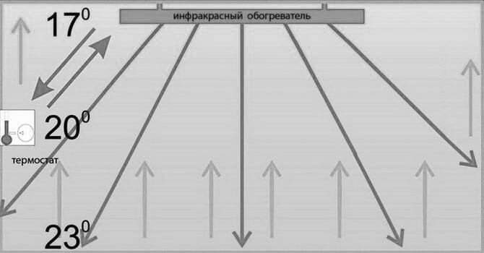
Рис.4. Принцип работы инфакрасного обогревателя.
Таким образом, всё тепловое оборудование имеет собственные области применения и отличается не только принципом действия, но и эффектом.
Источники
- СанПиН 2.1.2.1002-00 «Санитарно-эпидемиологические требования к жилым зданиям и помещениям»
- Борхерт А., Юбиц В. Техника инфракрасного нагрева. — М.: Гос-энергоиздат, 1963.—278 с.
- Гуревич В.З. Электрические инфракрасные излучатели. М.-Л.: Гос-энергоиздат, 1963, - 56 с.

